【主日事工分配】Sunday Service Personnel
日期 | 5/7早堂崇拜 | 5/7午堂崇拜 | 5/14母親節早午英三堂聯合崇拜
證道 | 尤陽生牧師 | 尤陽生牧師 | 白若珊牧師
司會 | 潘巨明 | 鍾仁賢 | 孫瑞松
領詩 | 曹大為  黃文華  戴佳 | 黃美玲  劉淑清  施佩吟 | 英語部讚美團隊
司琴 | 劉淑瓊 | 劉依清 | 張美琴
司獻 | 周娟娟 | 徐惠敏 | 王積惠
招待  點名 | 王積惠  黃麗淑 | 徐惠敏  譚麗卿 | 蔡嘉儀  黃麗淑
歡迎隊 | 陶惠庭 | 譚麗卿 | 董芬芳
投影片 | 周賢忠 | 黃維靖 | 陳元卿
音響燈光 | 張書源 | 簡英仁 | 許揚
獻花 | 曹大為 | 曹大為 | 曹大為
【教會聚會表】Church Schedule
聚會內容Worship/Meeting | 聚會日期Day | 聚會時間Time | 負責/聯絡人  Contact | 電話Telephone
早堂華語崇拜  Mandarin Worship | 週日Sun | 9:30am | 劉淑清姐妹  Samantha Liu | 516-791-2313
午堂台語崇拜  Taiwanese Worship | 週日Sun | 11:00am | 劉淑清姐妹  Samantha Liu | 516-791-2313
英文崇拜  English Worship | 週日Sun | 12:30pm | 白書亞牧師  Pastor Joshua Birchfield | 970-689-2671
兒童崇拜Children S.S. /Worship  兒童主日學 | 週日Sun | 9:30分班/10:45合班12:00分班 | 張美琴姐妹  Megan Chang | 917-566-9006
成人主日學  Adult S.S. (早/午堂) | 週日Sun | 早-11:00am  午-12:30pm | 陳元卿姐妹  Ann Chen | 646-828-6658
英文主日學Eng. Sunday School | 週日Sun | 11:00am | 陳鴻成弟兄  Daniel Chen | 646-267-3815
詩班練習  Choir Practice | 週日Sun | 2:00pm | 劉淑清姐妹  Samantha Liu | 516-791-2313
禱告會Prayer  電話祈禱網  禱告會Prayer | 週三  週四  週末 | 8:00pm  9:00-10:00pm  (時間另訂) | 楊自豪弟兄(教會)  撥712-432-0075  尤陽生牧師(教會) | 646-823-5359  密碼141852#  718-746-4199
英文青少年團契  Keystone Youth Group  大學社青College/Career | 週五  週五 | 8:00pm  8:00pm | Samantha Yu  Bridgeen Yap  陳鴻成弟兄Daniel | 646-673-3946  347-326-2799  646-267-3815
弟兄團契Brother F. | 不定期 | TBA | 戎嗣定弟兄 | 718-216-5018
姊妹團契Sister F. | 不定期 | TBA | 劉淑瓊姊妹 | 718-808-3859
基督教紐約聖教會週報

Queens Taiwanese Evangelical Church
第19週 主後AD 2017年5月7日

年度主題 Theme of the Year
《禱告，牧養，裝備，上路》
“Pray, Nourish, Train, Go”

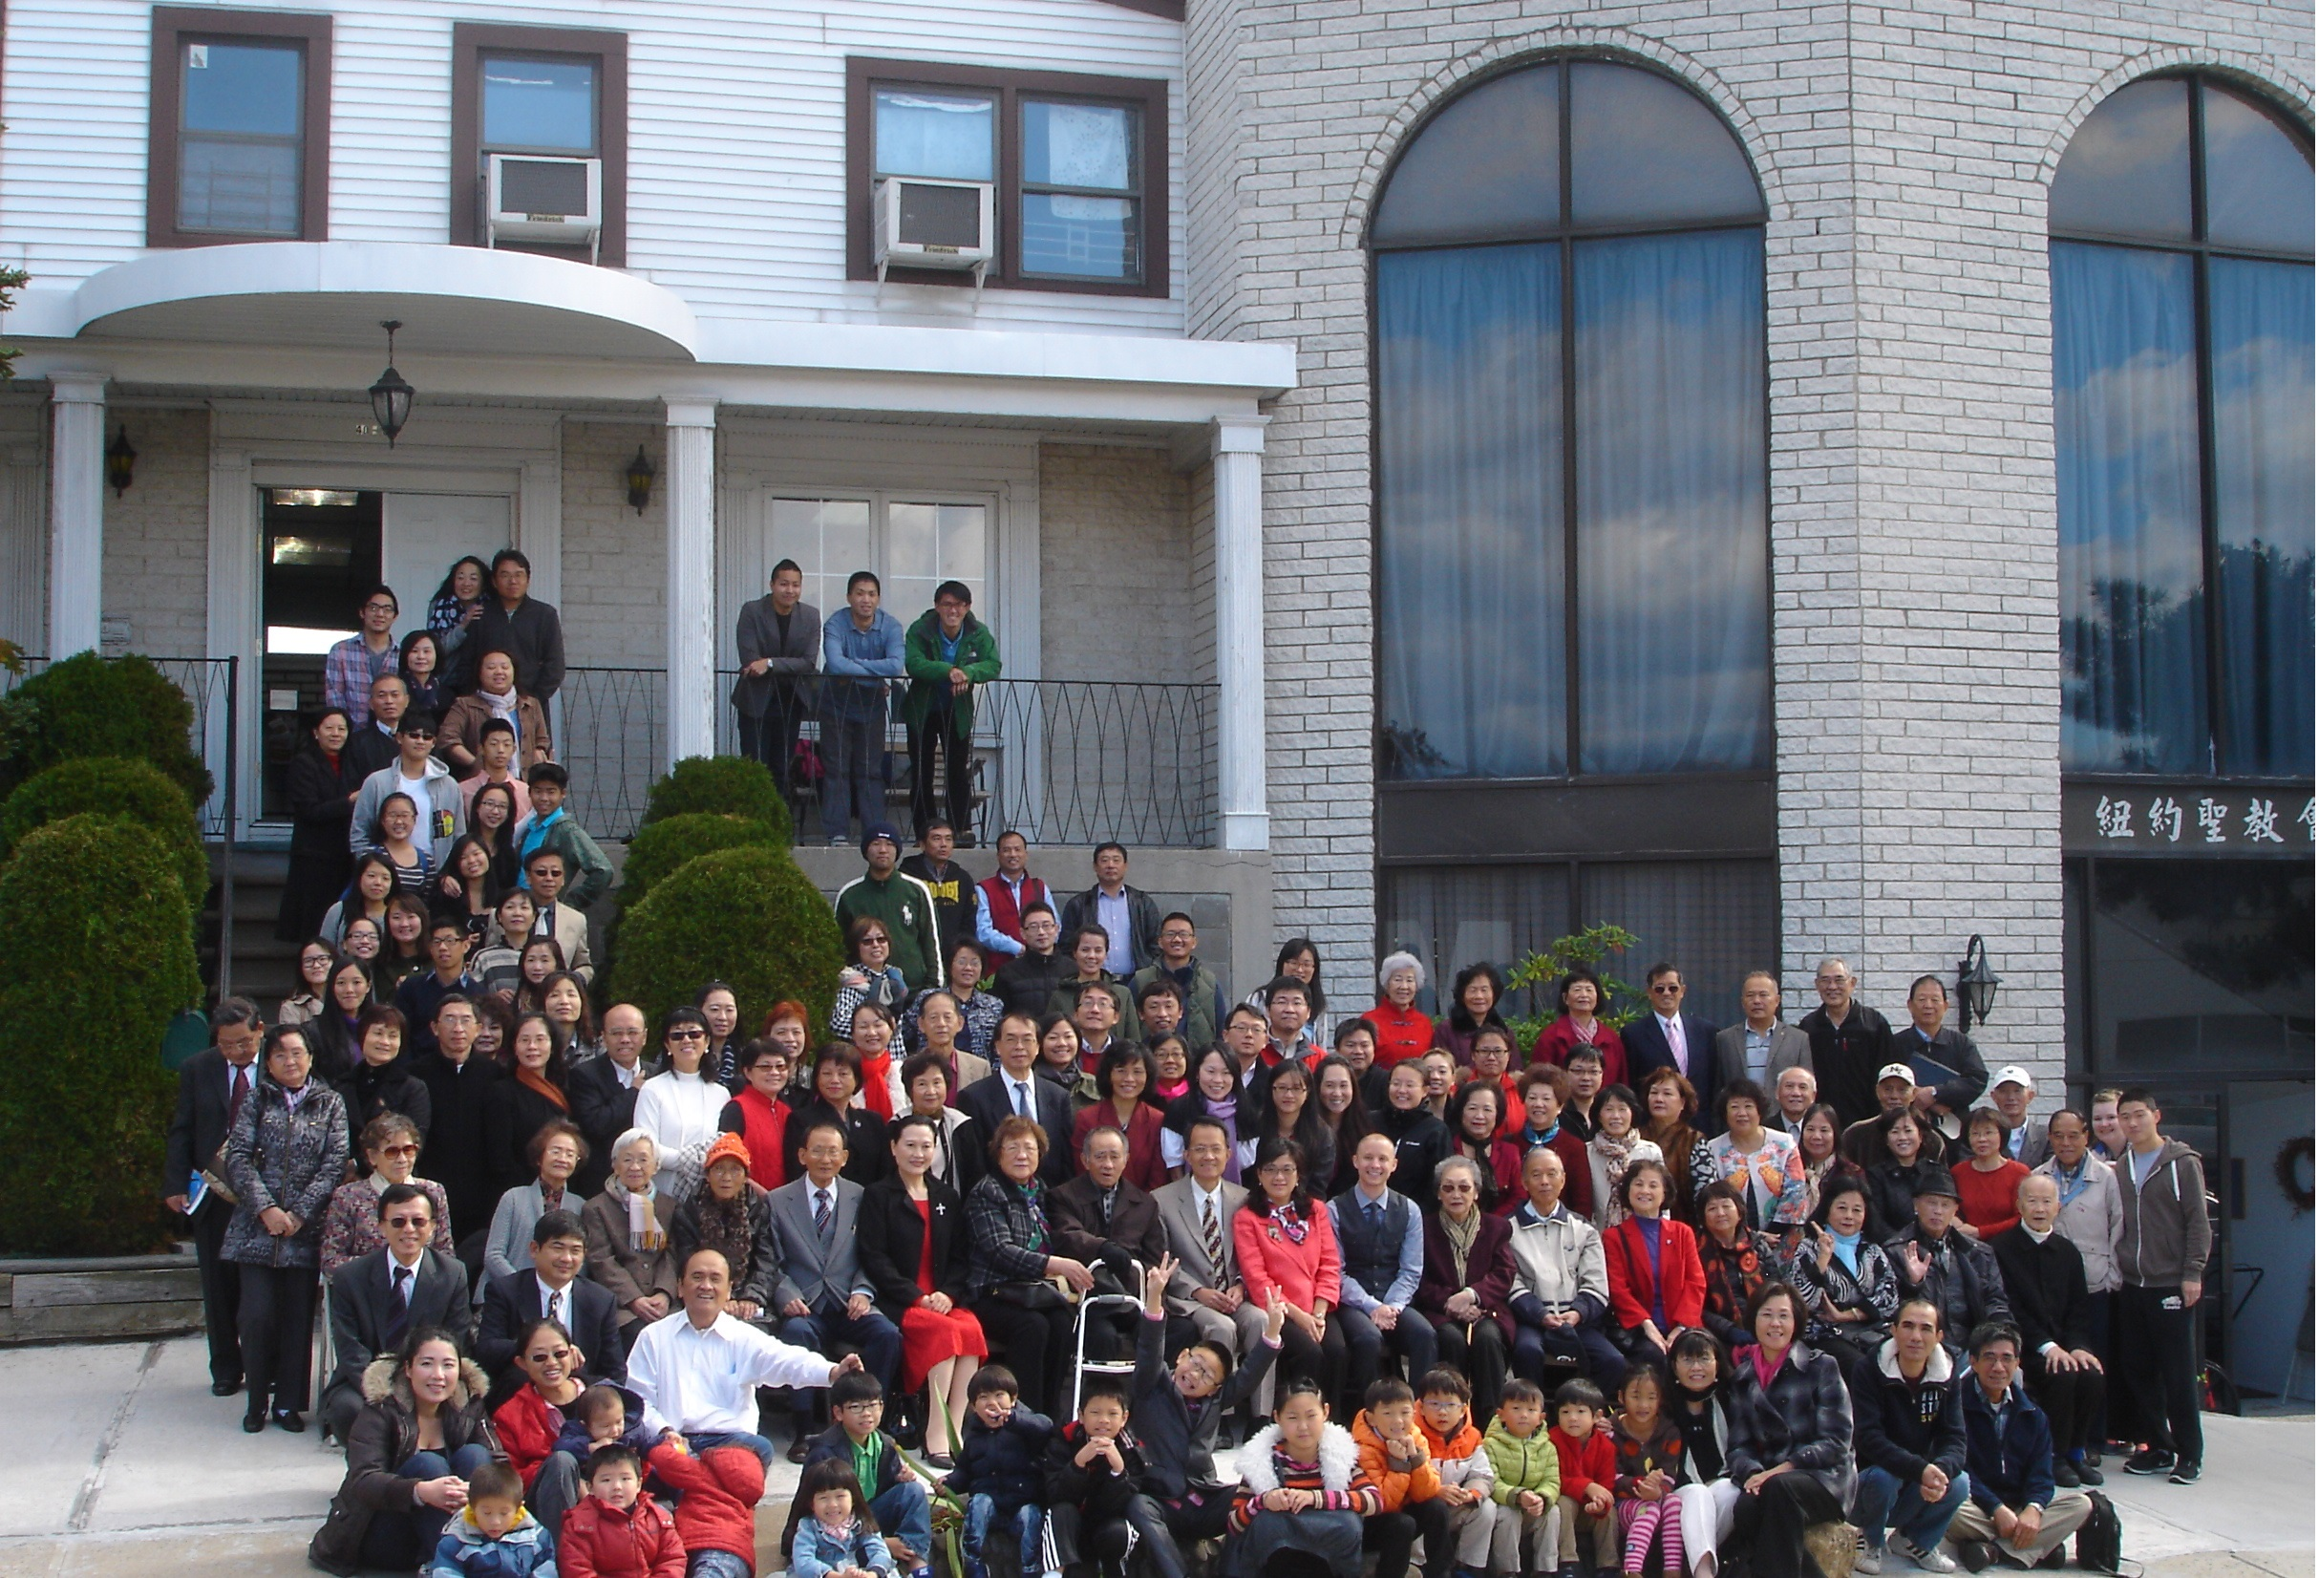

年度金句Key Verse of the Year
馬可福音Mark 3:14-15
「耶穌選立了十二個人...要他們跟自己常在一起，
好差遣他們去傳道，又有權柄趕鬼。」 (聖經新譯本)
「耶穌設立十二人...是欲互in及伊做夥，
閣差in去傳道，嘛互in有權柄趕鬼。」(現代台語譯本)
“Jesus appointed twelve...so that they might be with him and he might
send them out to preach and have authority to cast out demons.” (ESV)

榮譽牧師Pastor Emeritus：高耀民牧師Rev. Benjamin Kao
主任牧師Senior Pastor：尤陽生牧師Rev. Johnson Yu Tel:718-746-4199
英語牧師English Pastor：白書亞牧師Rev. Joshua Birchfield Tel:970-689-2671
值月同工Coworker of month：潘巨明弟兄James Pan Tel: 718-359-4096
教會地址Church Address：40-31 165th Street, Flushing, NY 11358
教會電話Church Tel：(718)460-6326 教會網址: qtecny.wtc.net
紐約聖教會早/午堂主日崇拜程序
第19週 2017年5月7日
早堂: 上午9:30am 午堂: 上午11:00am
司會: 潘巨明弟兄 司會: 鍾仁賢弟兄
司琴: 張美琴姐妹 司琴: 劉依清姐妹

序樂 ……………… (會眾安靜默禱) ………………………司琴
宣召…………………………………………………………司會
讚美 早堂:1.「投靠祢的願他們喜樂」午堂: 1.「讚美讚美」
&禱告 2.「祢的話」 2.「祂的恩典」

使徒信經……………………………………………司會及會眾
啟應…………啟應文: 腓立比書第2章選讀……司會及會眾
讀經………………約翰福音3:1-15……………………司會
證道……………「人可以從頭來過嗎?」……………尤陽生牧師
[耶穌生平系列 (九) ]
聖餐………「罪債全還清」(世紀頌讚288首)……尤陽生牧師/會眾
奉獻……「獻己於主」(世紀頌讚346首) ………早堂: 王曉暉姐妹
(如果你還不瞭解奉獻的意義，請暫時不必奉獻) 午堂: 施佩吟姐妹
頌榮……………「讚美宇宙主宰」 (聖歌30首) …………會眾
祝禱…………………………………………………尤陽生牧師
阿們………………………「阿們頌」………………………會眾
殿樂…………………… (會眾安靜默禱)…………………司琴

～～～～～～～～～～～～～～～～～～～～～～～～～～～

金句:（約翰福音20:31）
(華)「耶穌回答：『我實實在在告訴你，人若不重生，就不能見 神的國。』」(新譯本)
(台)「耶穌應講：『我實在給你講，人若無重頭生(têng-thâu-seⁿ)，就袂當(bē-tàng)看著上帝的國度。』」(全民台語)

消息報告及歡迎……………………………………………司會

【紐約聖教會-各團隊負責同工】Church Co-worker Team
團隊Team | 同工Coworker | 聯絡電話Contact
主席Chairperson | 尤陽生牧師Rev. Johnson Yu | 718-746-4199
副主席Vice Chair | 陳鴻成Daniel Chen | 646-267-3815
英語牧師EM Pastor | Rev. Joshua Birchfield白書亞牧師 | 970-689-2671
行政Administration | 陳鴻成Daniel Chen  尤立忠Jeffrey Yu | 646-267-3815  646-673-4088
敬拜Worship | 劉淑清Samantha Liu | 516-791-2313
關懷Caring | 陳天忠Tian Zhong Chen | 917-832-3598
造就Discipleship | 陳元卿Ann Chen | 646-828-6658
事奉Service | 張文雄Wen Hsiung Chang | 718-380-7553
宣教Mission | 潘巨明James Pan | 718-359-4096
財務Finance | 黃文華Ann Huang | 917-678-1536
英語部English Ministry | 李婷Christine Li | 718-640-3181
兒童部Children Ministry | 張美琴Megan Chang | 917-566-9006

【小組聚會】Mandarin Small Groups
僕人 | 聚會時間 | 聚會地點 | 聯絡電話
長輩喜樂小組-張文雄夫婦 | 週二10:00am | 40-32 166th Street -社區中心 | (646) 427-7040
週五小組/每週聚會 | 週五8:00pm | 40-31 165th Street -教會一樓 | (718) 460-6326
社青小組-朱世杰夫婦 | 週五7:30pm | 40-31 165th Street -教會三樓 | (917) 566-8602
週六慕道/宣教小組 | 週六2:00pm | 40-31 165th Street -教會一樓 | (718) 460-6326
週六小組/每月一、三週 | 週六4:00pm | 40-31 165th Street -教會三樓 | (718) 460-6326
桌球練習-林振成弟兄 | 週一,三8-10pm | 週六2-6 pm -教會一樓 | (917) 754-8503

【2017年四月早、午堂主日學】Mandarin/Taiwanese Sunday School
班別 | 老師 | 教室
早堂華語: 耶穌生平 | 孫瑞松/朱駿康/陳元卿 | 一樓餐廳
早堂慕道洗禮班 | 劉淑瓊/高如珊 | 三樓客廳
午堂台語: 耶穌生平 | 簡英仁/周清芬/鍾仁賢 | 三樓客廳
早/午堂主日小組分組 | 請參考佈告欄內容
【4/30/17主日聚會人數】Attendance
早堂崇拜 | 午堂崇拜 | 英文堂崇拜 | 兒童部崇拜 | 合計人數
73人 | 31人 | 26人 | 兒童:16人/大人:8人 | 154人 人
【3/26/2017主日奉獻明細及總計】Offertory Details
十一奉獻
Tithe
感恩奉獻Thanks
建堂奉獻

其他奉獻
現金奉獻 | 十一奉獻 | 感恩奉獻 | 建堂奉獻 | 其他奉獻 | 奉獻總計

從今年2017起，懇請弟兄姐妹在奉獻的支票上或信封上(或有現金奉獻)，註明你的英文名字，方便財務同工整理奉獻證明。

第19週 5/7/2017 值月同工: 潘巨明Coworker on Duty: James Pan

【歡迎與消息報告】Welcome and Announcement
- 歡迎新朋友及過訪的主內兄姊，願神賜恩於你，請繼續來認識敬拜神。

□〔教牧/同工團隊〕Pastoral and Co-worker Team
- 今天崇拜恭守聖餐，願復活的救主耶穌基督捨己的愛與再來的應許，天天激勵我們為祂而活。
- 下週日5/14「母親節」10點中英全體聯合崇拜，英文部師母白若珊(Roxanne)牧師證道，去年全職獻身的葉麗薇(Bridgeen)姐妹也要分享本地大學生校園宣教事工。
- 今年夏令營訂7/7-9(五-日)在賓州迪賽珥司DeSales大學舉行，主題是「以福音為中心的生活」，中文講員是新城教會主任牧師蘇桂村牧師，英文講員John Yoon牧師，兒童講員Mary Khoo姐妹。今年費用：全額$180(13歲及以上)，4-12歲$90，3歲以下免費。5/28以前報名優惠分別是$100及$60。報名表及費用請交給黃文華、王積惠姊妹。
- 請弟兄姐妹養成主日崇拜【尊主為首、提早到達】的習慣，並建立莊重的態度，聚會前入座後就不再交談，在音樂中安靜向 神默禱，預備心來敬拜主。聚會中請勿隨意走動；聚會結束時，須等司會宣布散會後才離席(以上各點，行動不便或身體欠安者應得體諒)。

□〔財務〕Finance Team
- 請繼續為建堂需要關心與奉獻支持：
募款總目標  Pledge Goal |  | 已收奉獻累計(至4/23)  Cumulated Received (4/23) |  | 台灣募款(至4/30)  Fund Raising-Taiwan(till 4/30) | 總計還需奉獻  Pledge Still Needed
$980,000 |  | $422,088 |  | $52,361 | $506,551
 | 銀行貸款每月還款  Monthly Mortgage |  | 本月累計奉獻(至4/23)  Received This Month (Till 4/23)
 | $2,800 |  | $1,850

□〔敬拜〕Worship
- 主日服事者要求:每週服事人員應於敬拜開始前30分鐘到達教會準備(早堂9:00到達;午堂10:30am)分兩組作會前禱告：台前服事人員由
司會召集，台下服事人員由司獻召集，一同禱告後即各就各位。
- 詩班今天下午2點在主堂練唱，請詩班成員準時出席。

□〔造就〕Discipleship
- 春季造就計畫研讀「耶穌生平」。今天主日講道，主題:「論重生」，經文:約3:1-15。成人主日學主題:「論活水」，經文:約4:1-14,42。5/8-13週間小組主題:「論大臣之子」，經文:約4:46-54；路7:1-10。下週5/14母親節，主日學暫停一次。
□〔行政〕Administration
- 教會是眾人使用的場所，請每個人養成隨手收拾使用物品的好習慣，以保持 神的名的居所整潔－包括:聖經、週報、歌譜、雜誌刊物、紙筆、水瓶、飲料杯、餐盒、碎渣、擦手紙、餐巾紙、衛生紙...等。

□〔宣教/社區外展〕Mission/Community Outreach
- 「社區展望中心」本週新課程:「母親節香奈兒包包蛋糕課程」〜
母親節該送什麼禮物給親愛的媽媽呢？那就親手做一個香奈兒包包蛋糕好了！歡迎妳報名參加！費用：$90.00。
•5/10 (週三Wed.) 10:00am-3:00pm
•5/13 (週六Sat.) 10:00am-3:00pm
- 「社區展望中心」定期課程「樂高機器人」:
(1)週日下午1:30-3:00-8-12歲班:EV3 Mindstorm
(2)週日下午3:15-4:30-5-8歲班:Lego Machine Design
(3)週日下午2:00-3:00-初級班:Duplo Early Machine Design
˙網上報名: www.facebook.com/qteccommunitycenter/
- 為高如珊姐妹在「歐洲校園事工ECM」的德東學生福音工作代禱。
- 為「使者2016美東差傳大會」本教會決志獻身者:薛婉華、潘周曉霞、戎嗣定、陳天忠、王焱南等五位代禱，目前他們每隔週參與「下一步」視訊跟進小組，用「以生命影響生命」教材彼此分享守望。

□〔肢體關懷〕Caring
- 為身體欠安的肢體代禱：朱金儀贏，陳許秀鳳，薛盧瑞英，周震歐，高牧師，簡如詳，張趙春來，謝熊聯芳，韓王桂枝，張董繼璜，張文萃，潘李敏之，王英，董仲天，周文耀，劉馨，葉元龍，陳蓉，戎嗣定，鄭建民，郭淵源，郭久美，劉忠彥，張少杰，郭秀卿，洪傳雄，郭振玉，荊惠英，鄭賢堅，潘彩娥，黃強榮，董錦佳。

第19th wk週 05/7/2017 尤陽生牧師
講題：《人可以從頭來過嗎？》[耶穌生平系列 (九)]
經文：約3:1-15；結11:19-20; 36:26-27
一、重生是絕對必須的

二、重生是奇妙難言的

三、重生是真會發生的

四、重生是直到永遠的

